海面漁業月別漁獲数量及び漁獲金額調査月報
（属地調査）
（令和６年１０月分）
主な魚種別漁獲数量構成

主な魚種別漁獲金額構成

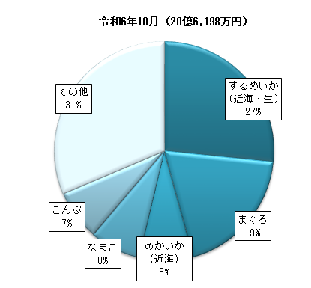
概要

１ 漁獲数量及び漁獲金額
令和6年10月中に本県に水揚げされた漁獲数量は3,969トン、漁獲金額は20億6,198万円となった。前年同月と比べて、漁獲数量では4,642トン（53.9％）の減少、漁獲金額は9億250万円（30.5％）の減少となった。漁獲数量の減少は前年同月に比べて、まいわし、するめいか（近海・生）、するめいか（近海・船凍）の漁獲数量が減少したことによるものである。漁獲金額の減少は前年同月に比べて、するめいか（近海・生）、まいわし、するめいか（近海・船凍）の漁獲金額が減少したことによるものである。

２ 主な魚種別漁獲数量及び漁獲金額
（１）さば
漁獲数量は989トンで前年同月に比べると745トン（305.2％）の増加、漁獲金額は
1億3,134万円で前年同月に比べて1億447万円(388.9％)の増加となった。
（２）するめいか（近海・生）
漁獲数量は617トンで前年同月に比べると353トン（36.4％）の減少、漁獲金額は
5億4,877万円で前年同月に比べて4億6,177万円（45.7％）の減少となった。
（３）かたくちいわし
漁獲数量は348トン、漁獲金額は1,602万円で、前年同月は漁獲がなかった。

３ 市町村別漁獲数量及び漁獲金額
（１）漁獲数量
市町村別にみると、八戸市が2,917トンで最も多く、次いで、大間町、むつ市、三沢市、東通村の順となっている。

（２）漁獲金額
市町村別にみると、八戸市が10億4,791万円で最も多く、次いで大間町、むつ市、 東通村、深浦町の順となっている。

